实验三  自底向上语法分析器的构建

一、       实验要求

运用SLR(1)或者LR(1)分析法，针对给定的上下文无关文法，给出实验方案。预估实验中可能出现的问题。

二、       实验方案

（评价依据实验方案设计是否合理，包括输入输出的设计）

 使用SLR(1)文法。

逐步完成Augmented Grammar（拓广文法）、First&Follow Set、DFA、Parse Table。

然后将分析表处理为程序可读数据，程序根据分析表的内容得出分析过程和结果。

输入设计：

Parse Table、Augmented Grammar。

输出设计：

带有Parsing Stack、Input和Action的分析过程。

1. 三、       预估问题

（是否有预估的问题，预估的问题是否合理）

1. 程序需要事先获得Augmented Grammar、Parse Table、Terminals、Non-terminals的具体内容，这些数据都要被处理为适当的格式，过程比较繁琐。
2. 可以将每个(non)terminal映射为数字，便于直接调用table(i,(non)terminal)。
3. 注意非终结符id的特殊处理。

理论基础（评价依据 理论知识非常清楚）

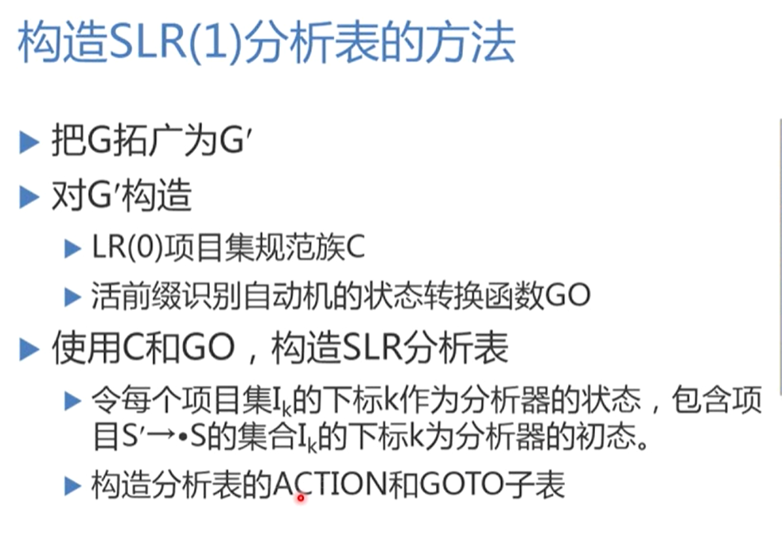

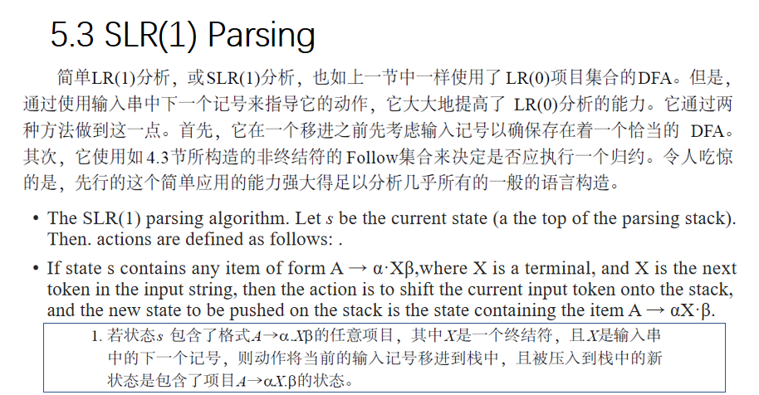

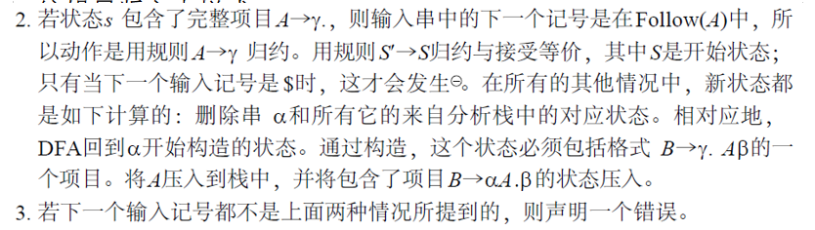

四、       内容和步骤

1、考虑简单算术表达式文法G:

E→E + T | T

T→T * F | F

F→(E) | id

试设计SLR(1)或者LR(1)分析程序，以输入的 (a+b)*c+(d+e) 符号串进行语法分析。

2、实验具体步骤

 （1）拓广文法

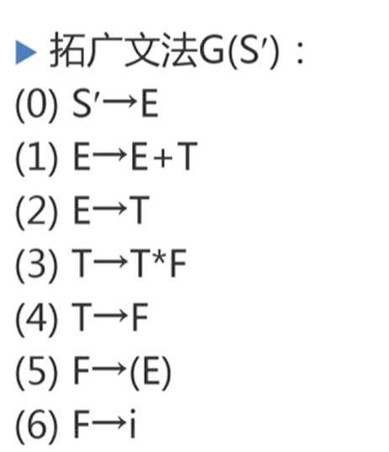

 （2）DFA

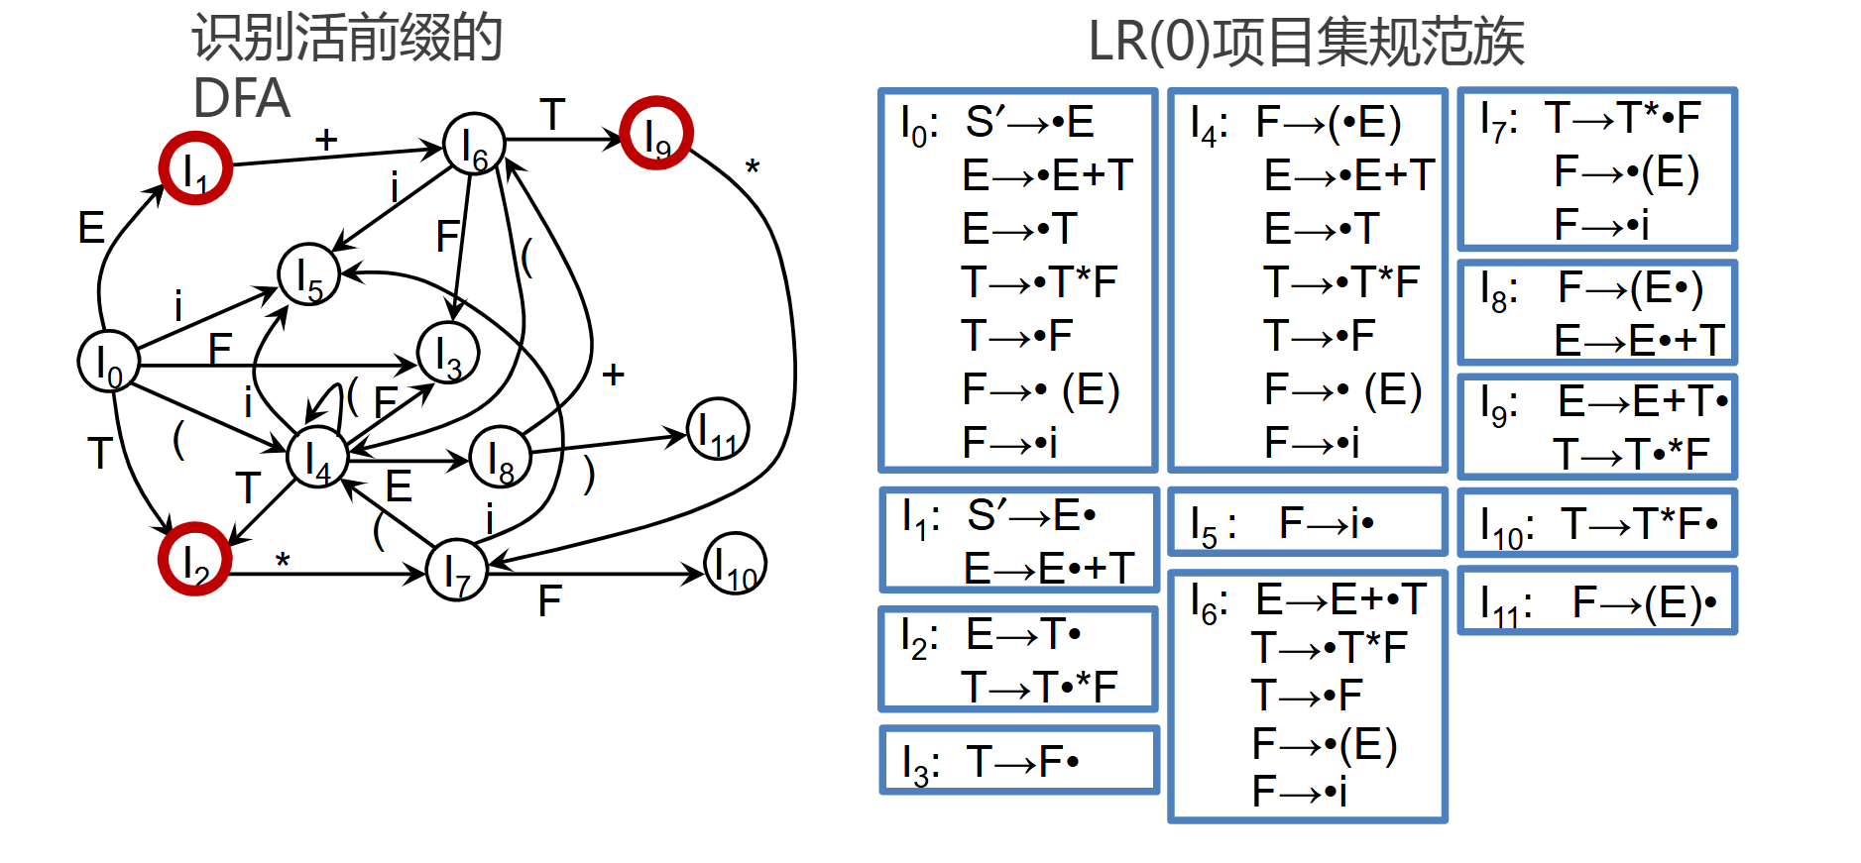

（3）由first构造follow集

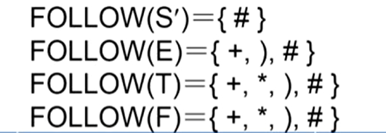

（4）词法分析表

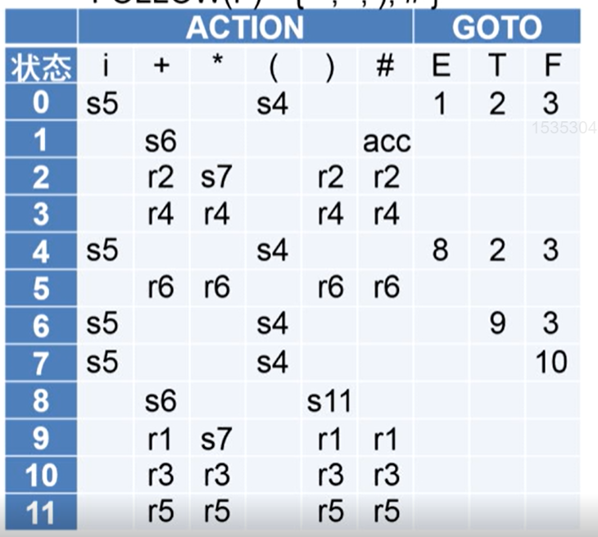

（5）输入数据

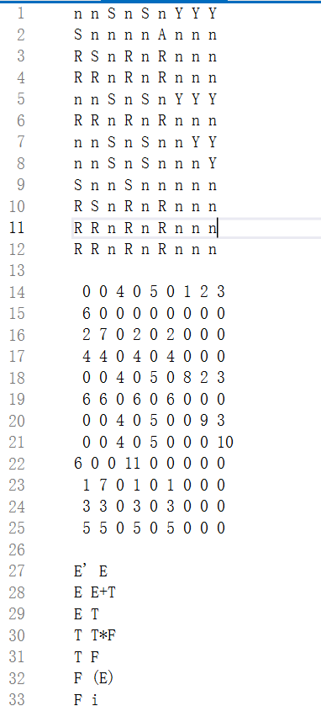

五、       实验结果:

1、 代码

// 词法分析表构建与分析

// 输入字符串为"(a+b)*c+(d+e)"

#define _CRT_SECURE_NO_WARNINGS 1

#include <iomanip>

#include <iostream>

#include <stack>

#include <string>

using namespace std;

// 三维数组存储语法分析表

int table[20][20][2]; // I,(non)terminals,action

int mp[200]; // 映射 (non)terminals -> number

string terminals = "+*()i$ETF"; // 终结符

string inputString = "(a+b)*c+(d+e)";

stack<int> pStk, iStk; // parse stack, input stack

stack<int> reduceResult; // 存储规约结果, 用于分析树

string reduce[7][2]; // 规约

int step = 1;

// 分析树相关功能命名空间

namespace Graph { // 处理分析树

const int N = 1000, M = N * 2;

int nodemap[N] = { 0, 'E' };

int depth[N];

// 边结构

struct Edge {

int to, nxt;

} e[M];

int adt, head[N];

// 添加边

void add(int u, int v) {

e[++adt] = { v, head[u] };

head[u] = adt;

}

int fa[N];

// 深度优先搜索输出分析树

void dfs(int p1) { // 输出分析树

for (int i = 0; i < depth[p1]; i++) {

cout << " |";

}

cout << "--" << (char)nodemap[p1] << endl;

for (int i = head[p1]; i != 0; i = e[i].nxt) {

int p2 = e[i].to;

if (p2 == fa[p1]) continue;

fa[p2] = p1;

dfs(p2);

}

}

// 解析树构建

void parseTree() {

int vst[1000] = { 0 };

depth[1] = 0;

int cnt = 2;

while (!reduceResult.empty()) { // 读出规约结果

int rTop = reduceResult.top();

reduceResult.pop();

int leftChar = reduce[rTop][0][0]; // 产生式左部

string rightString = reduce[rTop][1]; // 产生式右部

int oldCnt = cnt;

for (int j = oldCnt - 1; j >= 1; j--) { // 从右往左匹配父节点

if (nodemap[j] == leftChar and !vst[j]) {

vst[j] = 1;

for (char k : rightString) {

nodemap[cnt] = k; // 给节点编号 加映射

depth[cnt] = depth[j] + 1;

add(j, cnt);

cnt++;

}

break;

}

}

}

dfs(1);

}

} // namespace Graph

// 栈反转

stack<int> reverse(stack<int> s) {

stack<int> tmp;

while (!s.empty()) {

tmp.push(s.top());

s.pop();

}

s = tmp;

return s;

}

// 字符串反转

string reverse(string s) { // 禁止使用引用

reverse(s.begin(), s.end());

return s;

}

// 显示栈状态

void show(stack<int> ps, stack<int> is) {

ps = reverse(ps);

int width = 25;

string str1, str2;

int odd = 1;

while (!ps.empty()) {

if (odd == 1)

str1 += (char)ps.top();

else

str1 += to_string(ps.top());

odd *= -1;

ps.pop();

}

while (!is.empty()) {

str2 += (char)is.top();

is.pop();

}

string strBlank(width - str1.size() - str2.size(), ' ');

cout << str1 << strBlank << str2;

}

// 初始化

void init() {

// 终结符映射

for (int i = 0; i < terminals.size(); i++) {

mp[terminals[i]] = i; // 映射 (non)terminals -> number

if (terminals[i] == 'i') { // id = {a ~ z}

for (int j = 'a'; j <= 'z'; j++) {

mp[j] = i;

}

}

}

// 填充语法分析表

for (int i = 0; i <= 11; i++) {

for (int j = 0; j < terminals.size(); j++) {

char c;

cin >> c;

table[i][j][0] = c;

}

}

for (int i = 0; i <= 11; i++) {

for (int j = 0; j < terminals.size(); j++) {

int num;

cin >> num;

table[i][j][1] = num;

}

}

for (int i = 0; i < 7; i++) {

cin >> reduce[i][0] >> reduce[i][1];

reduce[i][1] = reverse(reduce[i][1]);

}

}

// 语法分析表解析

int parseTable() {

pStk.push('$');

pStk.push(0);

iStk.push('$');

for (int i = inputString.size() - 1; i >= 0; i--) {

iStk.push(inputString[i]);

}

cout << "---------------------------"

<< "--------------------------" << endl;

cout << "Step Parsing Stack Input Action" << endl;

while (!iStk.empty() and !pStk.empty()) {

cout << step << " ";

if (step++ < 10) putchar(' ');

show(pStk, iStk);

int pTop = pStk.top(), iTop = iStk.top();

int action[2] = { table[pTop][mp[iTop]][0], table[pTop][mp[iTop]][1] };

if (action[0] == 'A') { // 接受

cout << " Accept" << endl;

return 200;

}

else if (action[0] == 'S') { // 移进

cout << " Shift " << action[1] << endl;

pStk.push(iTop);

pStk.push(action[1]);

iStk.pop();

}

else if (action[0] == 'R') { // 规约

reduceResult.push(action[1]);

cout << " Reduce " << action[1] << ": " + reduce[action[1]][0] + " -> "

<< reverse(reduce[action[1]][1]) << endl;

for (auto i : reduce[action[1]][1]) {

while (!pStk.empty()) {

int c = pStk.top();

pStk.pop();

if (c == i) break;

if (i == 'i') {

if ('a' <= c && c <= 'z') break;

}

}

}

int pTop1 = pStk.top();

pStk.push(reduce[action[1]][0][0]);

int pTop2 = pStk.top();

pStk.push(table[pTop1][mp[pTop2]][1]);

}

else {

return 500;

}

}

return 500;

}

// 解决函数

void solve() {

init();

int res = parseTable();

if (res == 200) {

puts("\nParsing Success");

}

else {

puts("\nParsing Failed");

}

puts("\nParsing Tree:");

Graph::parseTree();

}

int main() {

FILE* fp;

// freopen_s(&fp, "input.txt", "r", stdin);

freopen("input.txt", "r", stdin);

solve();

// fclose(fp);

}

2、 截图

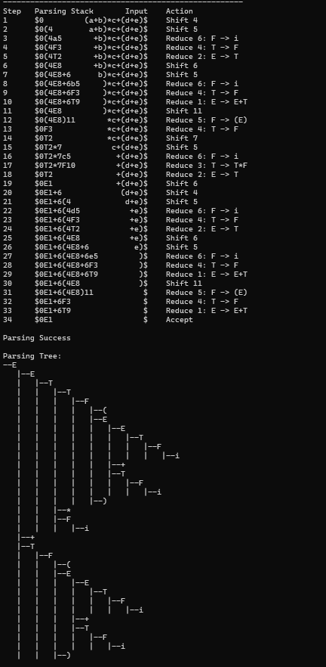

六、       实验结论:

1 、实验结论

（是否能够准确描述实验的结论）

本实验使用SLR(1)文法，根据给定上下文无关文法，完成它的分析程序，并在结果中给出分析过程。

程序可以处理给定token序列不满足给定文法的情况。

此程序的优势是可以快速地修改以适用于不同的SLR(1)文法。

2、分析和总结

1）对输入设计的结论

Augmented Grammar使用string reduce[7][2];存储用于规约。

Parse Table使用int table[20][20][2];存储。分两次读入。

Terminals、Non-terminals直接硬编码到代码中。

1. 对输出设计的结论

注意输出格式、栈的展示方向、数据左右对齐。

输出分析树时，先根据规约结果生成分析树存到邻接表中，然后DFS遍历整张图并输出。

3）对SLR(1)或者LR(1)分析法的结论

LR(0):见到First集就移进，见到终态就归约

SLR(1)见到First集就移进，见到终态先看Follow集，与Follow集对应的项目归约，其它报错。

SLR分析法包含的展望信息是体现在利用了Follow(A)信息，可以解决“归约－归约”冲突

SLR分析法没有包含足够的展望信息，不能完成解决“移进－归约”冲突，需要改进。

LALR同心集合并不会产生“移进－归约”冲突 ，但会产生“归约－归约”冲突

1. 对预估问题的结论
2. 程序需要事先获得Augmented Grammar、Parse Table、Terminals、Non-terminals的具体内容，这些数据都要被处理为适当的格式，过程比较繁琐。

Augmented Grammar使用string reduce[7][2];存储用于规约。

Parse Table使用int table[20][20][2];存储。分两次读入。

Terminals、Non-terminals直接硬编码到代码中。

1. 可以将每个(non)terminal映射为数字，便于直接调用table(i,(non)terminal)。